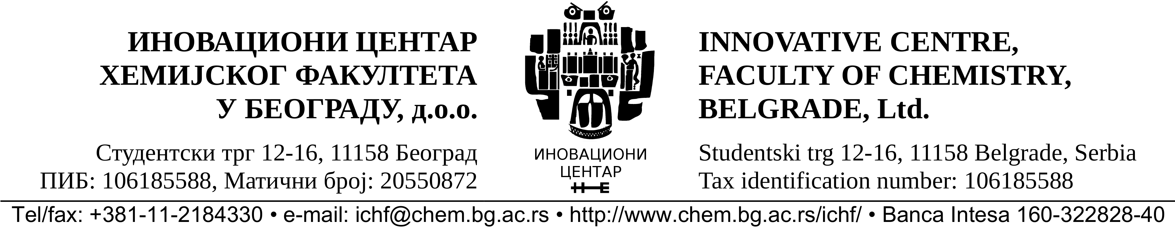

Број: 314/4
Датум:26.11.2019.

ПОЗИВ ЗА ПОДНОШЕЊЕ ПОНУДА

На основу члана 55. став 1. тачка 2. и члана 60. Закона о јавним набавкама (»Службени гласник РС«, број 124/12 и 68/2015) а у складу са Правилником о обавезним елементима конкурсне документације у поступцима јавних набавки и начину доказивања испуњености услова ("Службени гласник Републике Србије", бр. 29/13) и Одлуке број 314/1од 25.11.2019. године о покретању јавне набавке мале вредности број 7/19, Иновациони центар Хемијског факултета у Београду д.о.о. , улица Студентски трг број 12-16, вас позива да поднесете писану понуду у поступку чији је предмет – материјал за науку (лабораторијско стакло и потрошни материјал).
Ознака из општег речника набавке:
33793000- производи од стакла за лабораторијске намене
38437000- лабораторијске пипете и прибор,
1. НАЗИВ НАРУЧИОЦА:
Иновациони центар Хемијског факултета у Београду д.о.о.

2 АДРЕСА НАРУЧИОЦА:
Студентски трг 12-16, Београд

3. ИНТЕРНЕТ СТРАНИЦА НАРУЧИОЦА
http://www.chem.bg.ac.rs/ichf/nabavke/index.html

4. ВРСТА НАРУЧИОЦА
Истраживање

5. ВРСТА ПОСТУПКА ЈАВНЕ НАБАВКЕ Јавна набавка мале вредности

6. ВРСТА ПРЕДМЕТА Добра

7. ПРЕДМЕТ ЈАВНЕ НАБАВКЕ
Предмет јавне набавке број 7/19, су добра – материјал за науку (лабораторијско стакло и потрошни материјал) обликована по партијама.

8. КРИТЕРИЈУМ, ЕЛЕМЕНТИ КРИТЕРИЈУМА ЗА ДОДЕЛУ УГОВОРА
Критеријум за доделу уговора је најниже понуђена цена.

9. НАЧИН ПРЕУЗИМАЊА КОНКУРСНЕ ДОКУМЕНТАЦИЈЕ, ОДНОСНО ИНТЕРНЕТ АДРЕСА ГДЕ ЈЕ КОНКУРСНА ДОКУМЕНТАЦИЈА
а) Конкурсна документација је доступна на интернет страници наручиоца http://www.chem.bg.ac.rs/ichf/nabavke/index.html и објављена је на Порталу јавних набавки.

10. НАЧИН ПОДНОШЕЊА ПОНУДЕ И РОК ЗА ПОДНОШЕЊЕ ПОНУДЕ
Понуда се подноси у затвореној ковери са назнаком »ПОНУДА ЗА ЈАВНУ НАБАВКУ ДОБАРА ‐ МАТЕРИЈАЛА ЗА НАУКУ (ЛАБОРАТОРИЈСКО СТАКЛО И ПОТРОШНИ МАТЕРИЈАЛ), БРОЈ 7/19 ‐ НЕ ОТВАРАТИ«Понуђач је дужан да на полеђини коверте назначи назив, адресу, телефон и контакт особу. Понуда се доставља путем поште или лично, сваког радног дана, на адресу Иновационог центра Хемијског факултета у Београду д.о.о. , Студентски трг број 12-16, до 04.12.2019. године, до 10,00 часова.
Уколико се понуда доставља поштом, понуђач је дужан да обезбеди да понуда стигне на назначену адресу Наручиоца пре истека рока за достављање понуде.
Понуде достављена након означеног рока сматраће се неблаговременом и биће враћена неотворена понуђачу са назнаком да је поднета неблаговремено.

11. МЕСТО, ВРЕМЕ И НАЧИН ОТВАРАЊА ПОНУДА
Јавно отварање понуда обавиће се 04.12.2019. године, на Иновационом центру Хемијског факултета у Београду д.о.о. , Студентски трг број 12-16, у соби број 333a, приземље, са почетком у 12,00 часова.

12. УСЛОВИ ПОД КОЈИМА ПРЕСТАВНИЦИ ПОНУЂАЧА МОГУ УЧЕСТВОВАТИ У ПОСТУПКУ ОТВАРАЊА ПОНУДА
У поступку отварања понуда могу активно да учествују само овлашћени представници понуђача.
Представници понуђача су дужни да, пре почетка отварања понуда, Комисији за јавну набавку доставе пуномоћје за учешће у поступку отварања понуда.
Пуномоћје се доставља у писаној форми и мора бити заведено код понуђача, оверено печатом и потписано од стране овлашћеног лица понуђача.

13. РОК ЗА ДОНОШЕЊЕ ОДЛУКЕ
Одлуку о избору најповољније понуде ће бити донета у оквирном року од 10 (десет) дана од дана јавног отварања понуда.

14. ЛИЦЕ ЗА КОНТАКТ
Лице за контакт је Бранкица Качар, службеник за јавне набавке, телефон
011/ 3336615, е‐маил: brankica@chem.bg.ac.rs

